糾正案文

被糾正機關：國防部。

案 由：陳訴人楊○○依戰士授田憑據處理條例申請補償金乙案，國防部相關人事制度未臻健全，人事資料建立尚欠完備，核有違失。

事實與理由：
按「戰士授田憑據處理條例」（以下簡稱處理條例）第2條第1項原規定「領有戰士授田憑據人員，於本條例施行之日起二年內，應依本條例規定，申請登記發給補償金，經核發補償金後，收回戰士授田憑據，不再授田；其在申請登記前死亡者，由戰士之家屬申請登記。」即領有戰士授田憑據人員或其家屬（該人員在申請登記前死亡者），應於民國（下同）81年12月31日申請登記完畢，嗣於86年5月14日修正處理條例第2條第3項規定，將申請登記期限延至86年12月31日止。「處理條例」第3條第1項規定：「每份戰士授田憑據發給一至十個基數之補償金；每一個基數之金額為新台幣五萬元，除陣亡或公死亡戰士之家屬及作戰受傷致殘廢及年逾五十五歲未享退休給與、未輔導就養、就業之自謀生活者，給與最高十個基數外，餘由行政院就補償對象分別訂定之。…」陳訴人主張其未享有退休給與，且於處理條例及施行細則公布施行前，未經輔導就業、就養，應給與十個基數補償金50萬元，係「自謀生活」身分之「D」類（詳附表）。惟前國防部聯合後勤司令部留守業務署（以下簡稱前留守業務署）以陳訴人不符上揭條例第3條第1項之規定，核列其為「I」類，只准發給四個基數補償金20萬元，陳訴人遂自81年間向國防部、行政院提出訴願、再訴願，並向行政院法提起行政訴訟，均被駁回。陳訴人因自認具自謀生活者身分，未領取四個基數補償金20萬元，迄85年10月已逾法定五年領取時限。經查本案發現，國防部遲至50年7月1日，始實施士官退除給與支給規定，且相關人事制度未臻健全，人事資料建立尚欠完備，有關以「自謀生活」名義裁退之官士兵人數，付之闕如，損及當事人之權利，核有違失。

按兵役法第14條規定，軍官、士官之服役、除役，以法律定之。另憲法第20條規定，人民有依法律服兵役之義務，係指有關人民服兵役之重要事項均應以法律或法律明確授權之命令予以規定；又國家對於公務員有給予俸給、退休金等維持其生活之義務，軍人為公務員之一種，自有依法領取退伍金、退休俸之權利，對於軍中服役年資之採計並不因志願役或義務役及任公務員之前、後服役而有所區別（司法院釋字第443號、第455號解釋參照）。即軍官、士官之服役、除役規定，攸關當事人之權利、義務且為重要事項，應以法律定之（中央法規標準法第5條）。

查「陸海空軍士官服役條例」係於48年8月4日制定公布，有關士官退除給與支給規定，則自50年7月1日起實施。在此之前（43年2月1日至50年6月30日）士官兵之退除給與，並不以服役年資計算退除給與基數金額，而係依該部43年1月22日（43）樽桐字第0681號令核定「士官兵除役金給與表」之士官除役金支給標準：上士490元、中士470元、下士450元；48年5月24日（48）通甲字第18號令核定「陸海空軍志願士官士兵退伍除役給與發放辦法」規定，其中48年7月1日至49年6月30日間退除之士官退除役金，與43年1月22日（43）樽桐字第0681號令核定之士官除役金支給標準相同，另49年7月1日至50年6月30日間退除之士官退除役金，則已調整為上士980元、中士940元、下士900元。即以士官兵離營當時之階級發給一次退除役金（固定給與），而陳訴人係19年1月12日出生， 35年4月8日入伍， 50年4月1日因傷病退伍，在營服役近15年，故陳訴人指稱其退伍時僅支領3個月主副食薪餉，即非無據。

陳訴人主張其為「自謀生活者」，惟以上開「自謀生活」名義裁退之官士兵人數為何？每人能領取之金額、名目是否等同於退伍金、退休俸之支給標準之退休給與？據國防部表示：

囿於早年人事制度未臻健全，人事資料建立尚欠完備，故有關以「自謀生活」名義裁退之官士兵人數，難以查證。五○年代國家經濟條件不佳，軍人待遇普遍較低，當時士官兵一次退除役金確實偏低，惟其所領退除役金給付性質，與退伍金、退休俸均屬退除給與之項目。

另查處理條例施行細則第3條第4款規定，所稱「退休給與」係指軍職之退除給與或公教職之退休給與，其軍職退休給與項目包含退休俸、退伍金、贍養金、一次退（除）役金在內。是以，前項士官一次領取固定給與之退除役金，其性質與退伍金、退休俸相同，均屬處理條例所稱之「退休給與」。故陳訴人除役時所領一次退除役金，固非以其服役年資採計，惟仍屬政府預算支給之退除給與範疇。

殊不論陳訴人是否係未享有退休給與之「自謀生活」身分，其在營服役近15年，退伍時僅支領3個月主副食薪餉，顯非相當，而國防部遲至50年7月1日，始實施士官退除給與支給規定，且相關人事制度未臻健全，人事資料建立尚欠完備，有關以「自謀生活」名義裁退之官士兵人數，付之闕如，損及當事人之權利。
綜上所述，國防部遲至50年7月1日，始實施士官退除給與支給規定，且相關人事制度未臻健全，人事資料建立尚欠完備，有關以「自謀生活」名義裁退之官士兵人數，付之闕如，損及當事人之權利，核有違失，爰依監察法第24條提案糾正，移送行政院轉飭所屬確實檢討改善見復。
提案委員：尹祚芊

附表：
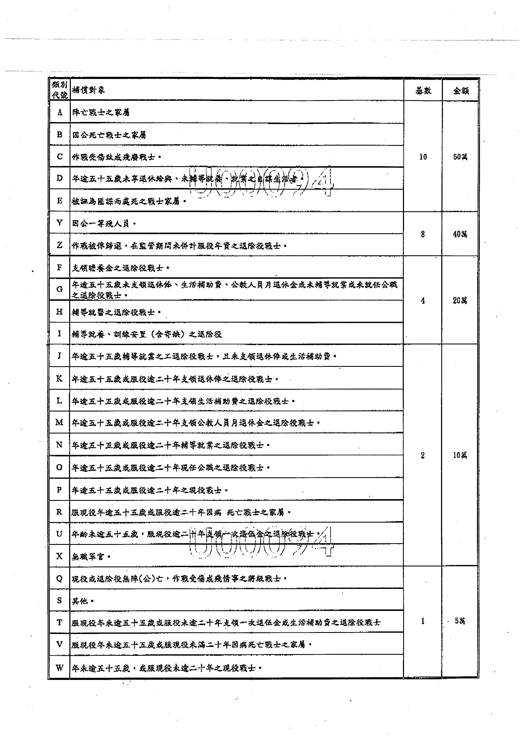

本條例業於88年5月5日廢止，目前係依「陸海空軍軍官士官服役條例」（84年8月11日公布，自86年1月1日起施行）規定辦理。
二戰後，臺灣由國民政府接收到38年，四年中物價漲了七千多倍；同時間舊臺幣發行額如由行政長官公署自35年5月20日接收臺灣銀行算起，至38年6月14日新台幣發行前的三十七個月間，則膨脹了一百七十九倍。為抑制通貨惡性膨脹及控制貨幣供給額的增加，臺灣省政府乃於38年6月15日進行臺幣改革，以舊臺幣四萬元換新臺幣一元，當時匯率訂為新臺幣一元兌美金二角。以上資料來源：臺灣省諮議會網站「台幣發行與改革」，網址：http://www.tpa.gov.tw/upfile/www/%E8%AD%B0%E6%94%BF%E9%A2%A8%E9%9B%B2%E4%B8%80%E7%94%B2%E5%AD%90-%E5%8F%B0%E7%81%A3%E5%9C%B0%E6%96%B9%E8%87%AA%E6%B2%BB%E5%8F%B2%E6%96%99%E7%89%B9%E5%B1%95%E7%B3%BB%E5%88%97%E4%B8%89/60s/31.htm

